Формирование читательской грамотности младшего школьника на уроках английского языка на примере УМК "Английский в фокусе" 4 класс.
Отличительной частью языкового урока является развитие четырех видов речевой деятельности: чтение, аудирование, письмо и говорение.
Внимание хотелось бы уделить чтению, так как чтение является ведущей деятельностью в образовательном процессе каждого обучающегося. Особенно хотелось бы отметить чтение с целью поиска информации для решения конкретной задачи или выполнения определенного задания, иными словами функциональное чтение, которое позволяет обучающемуся "свободно использовать навыки чтения и письма для получения информации из текста – для его понимания, сжатия, преобразования и т.д." Функциональное чтение является основой формирования читательской грамотности.
Формирование читательской грамотности на уроках английского языка в начальной школе предполагает работу над развитием следующих умений у учащихся:
1) умение ориентироваться в содержании текста,
2) умение преобразовывать и интерпретировать текст,
3) умение использовать информацию из текста для решения своих практических коммуникативных задач.
Для формирования читательской грамотности на уроках английского языка в начальной школе можно использовать упражнения, построенные на работе с разными форматами текстов: сплошные (статьи, эссе, рассказы, письма), не сплошные (таблицы, графики), смешанные (информация располагается как в сплошном, так и не в сплошном формате), составные (например, несколько сайтов разных туристических компаний, личные письма, биография, школьный учебник, официальные документы, блоги.
Проанализировав, учебник "Spotlight" "Английский в фокусе" 4 класс, который является основным учебным пособием в нашей школе, я обнаружила недостаток заданий на формирование функционального чтения у обучающихся. В совей работе я бы хотела поделиться несколькими примерами заданий к упражнениям, входящим в УМК "Spotlight" "Английский в фокусе" 4 класс. В. Эванс, Дж. Дули, Н. Быкова, М. Поспелова. М:,"Просвещение" 2019г., которые позволяют формировать навык функционального чтения у обучающихся начальной школы на уроках английского языка.
Уч. стр. 31 № 4 В этом упражнении представлен сплошной текст. 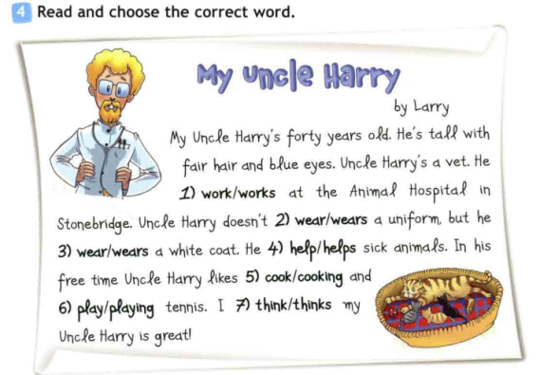
К сожалению задание в учебнике к данному упражнению ограничивается лишь чтением и выбором подходящей по смыслу формы глагола. В дополнение к имеющемуся в учебном пособии заданию, я предлагаю своим обучающимся выполнить рад упражнений, направленных на формирования навыка функционального чтения.
Первые два задания направлены на формирования навыка у обучающихся определять назначение текста и его цель.
1. Define the type of the text. Choose the correct answer.
a) It is an article c) It is a story
b) It is an e-mail d) It is an essay
2. What is the purpose of this text?
a) to introduce us to uncle Harry
b) to describe us uncle Harry
c) to tell us what does uncle Harry like
Задания 3, 4 и 5 позволяют обучающимся найти и выделить основную информацию из текста, определить порядок следования его частей.
3.Read the text and answer the question.
1) How old is uncle Harry?
2) How does he look like?
3) How does he make for living?
4)Where does he work?
5) What city does he live in?
6)What is his hobby?
7) What's he like?
4. Read the sentences and write T (true), F (false) ND (not stated)
1) My uncle Harry fifty years old.
2) He has fair hair, blue eyes and big nose.
3) Uncle Harry is the animal doctor and has medical knowledge of animals.
4) Uncle Harry has to wear a uniform at work.
5) In his free time he likes cooking and playing tennis.
5. Put the following sentences into the correct order.
a) Uncle Harry is a vet.
b) In his free time uncle Harry likes cooking and playing tennis.
c) Uncle Harry is forty years old.
d) I think my uncle Harry is great!
A | B | C | D
Целью заданий 6 и 7 является научить обучающихся сравнивать и противопоставлять имеющуюся в тексте информацию, а также использовать найденную информацию в качестве подтверждения правильности своей точки зрения.
6. Put the correct word into the sentence.
a) My uncle Harry is (forty/fifty/ thirty) years old.
b) He is tall with (fair/blond, yellow) hair and blue eyes.
c) Uncle Harry wears (a uniform/ a white coat/ a white shirt) at work.
d) He helps (injured/homeless/ sick) animals.
7. Compare the summary of the text with the text in the book. Find the mistake.
Uncle Harry' s thirty years old. He is tall with fair hair and blue eyes. He is a vet. He helps injured animals. His hobby is cooking and playing table tennis.
Задания 8,9,10,11, 12 и 13 позволяют научить обучающихся находить главную тему частей текста, преобразовывать текст, оценивать информацию, представленную в тексте, для дальнейшего использования ее в своих коммуникативных целях.
8. Divide the text into paragraphs and title them.
9.Make a plan of this text.
10. Make a mind map with the root word Uncle Harry, using information from the text.
11. Use the information from the text and complete table.
Name | Age | Appearance | Occupation | Hobby
12. Complete the table, use key words from the text.
forty years | tall | vet
help sick animals | Uncle Harry | cooking
sport | great | fair hair/ blue eyes
13. Imagine that you are uncle Harry. Tell us about yourself. Use the information from the text, mind maps and tables.
Уч. стр. 46 №1, №2. Упражнение № 1 представляет из себя не сплошной текст, основной целью которого, исходя из задания данного в учебнике, является формирование правильного произношения. Дополнив это упражнение заданиями 1 и 2 я даю возможность обучающимся совершенствовать их умения использовать информацию из текста для решения своих коммуникативных задач.
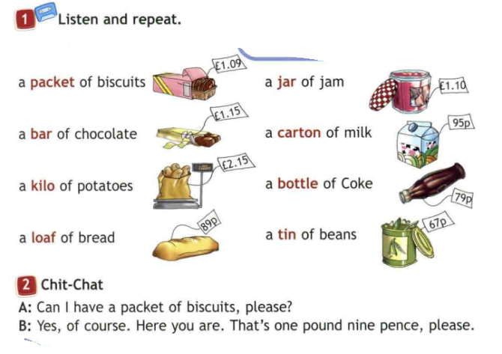
1. Read the shopping list, use the information from ex1 and ex2 make a dialog as in the example.
Shopping list
a carton of milk
a jar of jam
a loaf of bread
2. Use information from ex 1, count how much money you need to buy a kilo of potatoes and tin of bins.
Дополнительное 3 задание, позволяет учителю сделать упражнение № 1 стр. 46 из учебника более практико-ориентированным.
3. Read the recipe of Mashed potatoes.
1. Peel potatoes, rinse them with cold water and chop into large pieces.
2. Boil a large pot of water.
3. Let cook until the potatoes are tender. To check if the potatoes are done. Poke a piece of potato with a fork.
4. Remove the pot from the heat, and drain the potatoes in a colander.
5. Then move them to a bowl or back to the pot.
6. Mash with a potato masher. Add butter, warm milk and salt to taste.
7. Then stir the potatoes until the butter melts, and everything is mixed in.
Find what ingredients do you need to make the mashed potatoes. How much money do you need. Make a dialog as in example ex 2.
Очень важно научить обучающихся работать с прагматическими видами текстов. В качестве дополнительного задания можно предложить разобрать чек из магазина, задав вопросы о том, что было куплено в магазине, сколько потрачено денег на покупки, какие услуги предоставляет магазин своим покупателям, какие категории граждан могут также совершать покупки в данном магазине.
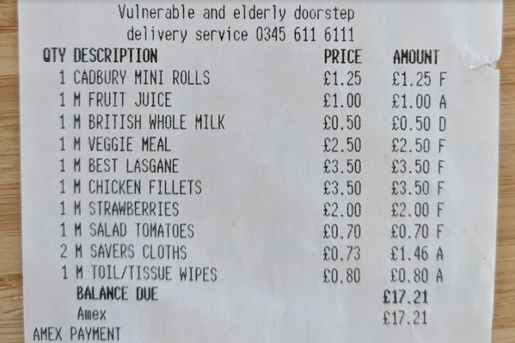
Еще одним примером работы с не сплошным текстом, являются дополнительные задания предлагаемые мною обучающимся к упражнению № 4 стр. 133
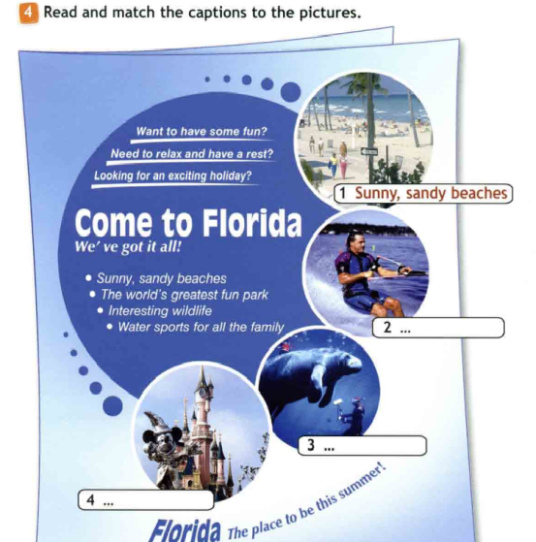 Первые четыре задания помогают обучающимся научится определять вид текста и его назначение и цель использования.
1. Look at the picture and guess what is it?
a) a post card c) a brochure
b) a poster d) a billboard
2.Where can we see this poster?
a) in a popular magazine e) in a school
b) in a scientific journal f) on a message board
c)in a travel agency g) on a billboard
d) in the Internet h) in the book
3. Who is the target reader of the text?
a) teenager c) parents e) readers
b)children d) tourists
4. What's the aim of this poster.
a) to inform readers about the Florida
b) to inform readers about how can they spend holiday in Florida
c) to inform readers that there is a fun park and beautiful beaches in Florida
d)to inform readers that the weather in Florida sunny and hot
Задания 5,6 и 7 учат обучающихся находить в тексте необходимую информацию, сравнивать и противопоставлять, заключенную в тексте информацию, обнаруживать в предлагаемом тексте доводы в подтверждение или отрицание выдвинутых обучающимися тезисов.
5. Complete the sentences with a right words:
a)In Florida you can relax on the sunny, sandy_____________.
b) You can have a rollercoaster ride in the great______________.
c) If you come to Florida you will have _______________ holiday.
d) In Florida _________________can have an exciting holiday.
e) Water skiing is a kind of _______________.
f) You can enjoy ________________ wildlife in the oceanarium.
g) Florida_________ to be this summer.
6. Read the sentences and write T (true), F (false) ND (not stated)
a) In Florida there are a lot of sunny, sandy beaches.
b) You can come to Florida if you have a lot of friends.
c) In Florida tourists have a lot of fun
d) Water sport is dangerous.
e) In Florida there is the world's greatest fun park.
7. What can we know from this article? Read the sentences and write + or-
a) In Florida there are a lot of sunny, sandy beaches.
b) You can come to Florida if you have a lot of friends.
c) In Florida tourists have a lot of fun
d) Water sport is dangerous.
e) In Florida there is the world's greatest fun park.
Умение преобразовывать текст, использовать новые формы представления информации, умение использовать, полученную информацию для решения своих коммуникативных задач помогают обучающимся задания 8,9 и 10.
8. Make a mind maps with the root words: beach, water sport, oceanarium, fun park.
9. Use your mind maps to tell the class what are you going to do on your holiday in Florida.
10. Make your own poster advertising Samara. Be original.
Формирование читательской грамотности у обучающихся на уроке является приоритетным направление в работе современного учителя, надеюсь, что примеры моих заданий к упражнениям входящим в УМК "Spotlight" "Английский в фокусе" 4 класс. В. Эванс, Дж. Дули, Н. Быкова, М. Поспелова. М:,"Просвещение" 2019г., пригодятся в работе по формированию навыка функционального чтения у обучающихся 4-х классов на уроках английского языка.

Список использованной литературы.
1. УМК "Spotlight" "Английский в фокусе" 4 класс. В. Эванс, Дж. Дули, Н. Быкова, М. Поспелова. М:,"Просвещение" 2019г.
2. Панфилова Е. И. К вопросу о формировании функциональной грамотности учащихся на уроках английского языка / Концепт: Современные научные исследования: актуальные теории и концепции. Выпуск 3. 2015. URL

Панфилова Е. И. К вопросу о формировании функциональной грамотности учащихся на уроках английского языка / Концепт: Современные научные исследования: актуальные теории и концепции. Выпуск 3. 2015. URL

